新 书 推 荐
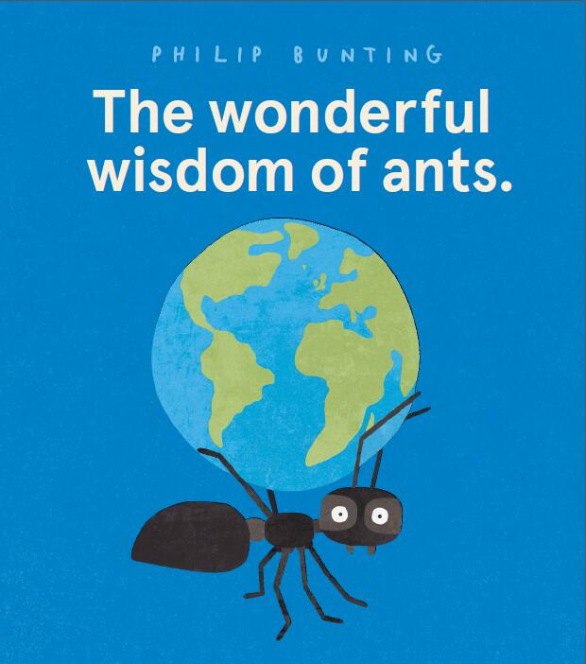
中文书名：《蚂蚁的伟大智慧》
英文书名：THE WONDERFUL WISDOM OF ANTS
作 者：Philp Bunting
出 版 社：Scholastic Aus
代理公司：ANA/Yao Zhang
页 数：32页
出版时间：2020年2月
代理地区：中国大陆、台湾
审读资料：电子稿
类 型：儿童绘本/知识读物

内容简介：

如果你给地球上所有的这些蚂蚁称重，它们的重量将和世界上所有的人类是一样的（大概是这样）。从这些帮助塑造我们的世界的，有见地且有趣的小英雄身上，也许我们可以学到许多。
生活中最大问题的答案可以在最微小的地方找到
只要你准备好了去探寻

这本书通过窥视蚂蚁的世界，展示蚂蚁社群的运作方式，以一种风趣活泼的文风使我们对自身、我们的生活环境与社会环境，以及解决问题的方式都有了全新的认知。

- 适合好奇的孩子和大孩子
- 来自风格古怪而著名的作者/插图家
- 菲利浦独特的、极具辨识度的插图在国内外广受欢迎

作者简介：

菲利普·邦廷（Philip Bunting）是一名设计师、插画师和创意总监。在创意产业工作的10年里，他的作品全球各地被发表和运用。他设计的杂志、网站、公司、书籍和应用程序数不胜数。他的图画书作品入围了多个奖项。

内文插图：
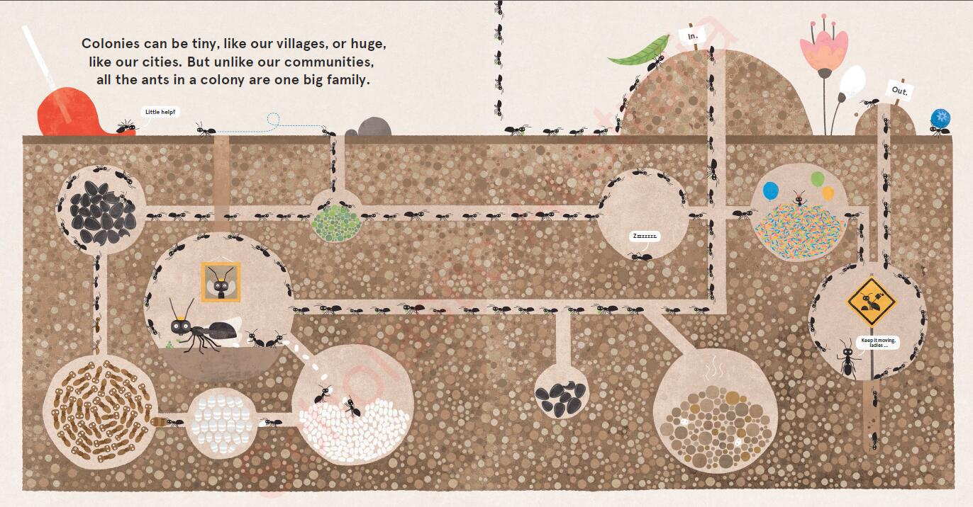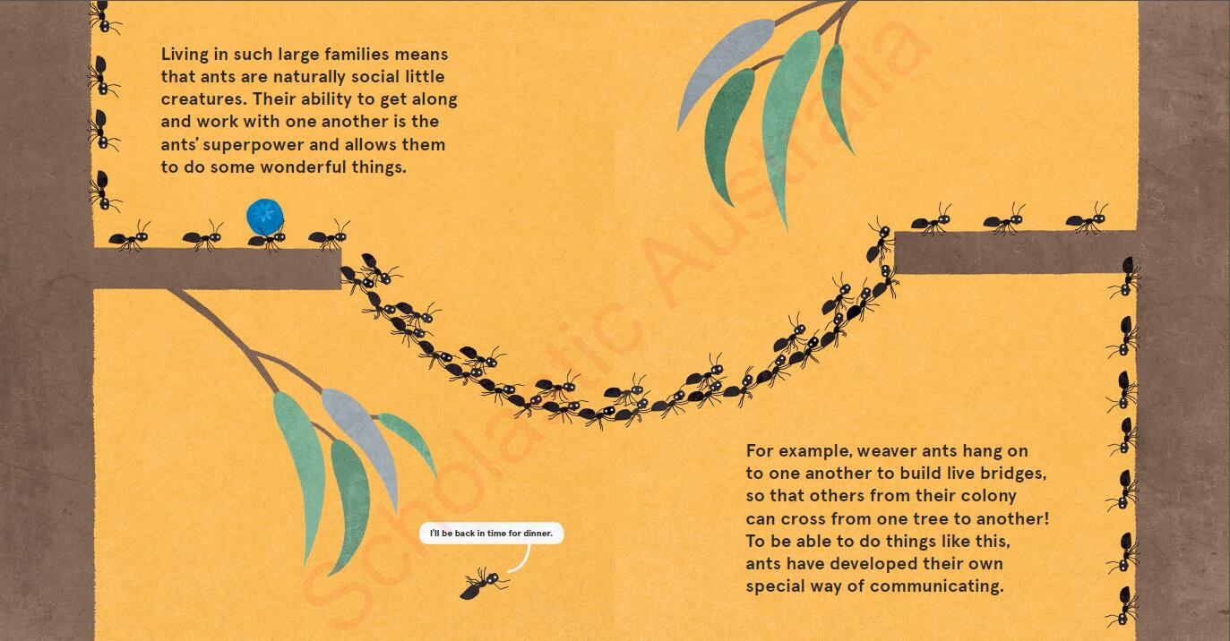
谢谢您的阅读！
请将回馈信息发送至：张瑶（Yao Zhang)
安德鲁﹒纳伯格联合国际有限公司北京代表处
北京市海淀区中关村大街甲59号中国人民大学文化大厦1705室, 邮编：100872
电话：010-82449325
传真：010-82504200
Email: Yao@nurnberg.com.cn
网址：www.nurnberg.com.cn
微博：http://weibo.com/nurnberg
豆瓣小站：http://site.douban.com/110577/
微信订阅号：ANABJ2002

